日立MB-S1用

漢字ROMもどきカード 組立説明書
Designed by Sasaji 2021,2025 Rev. 0.2.1

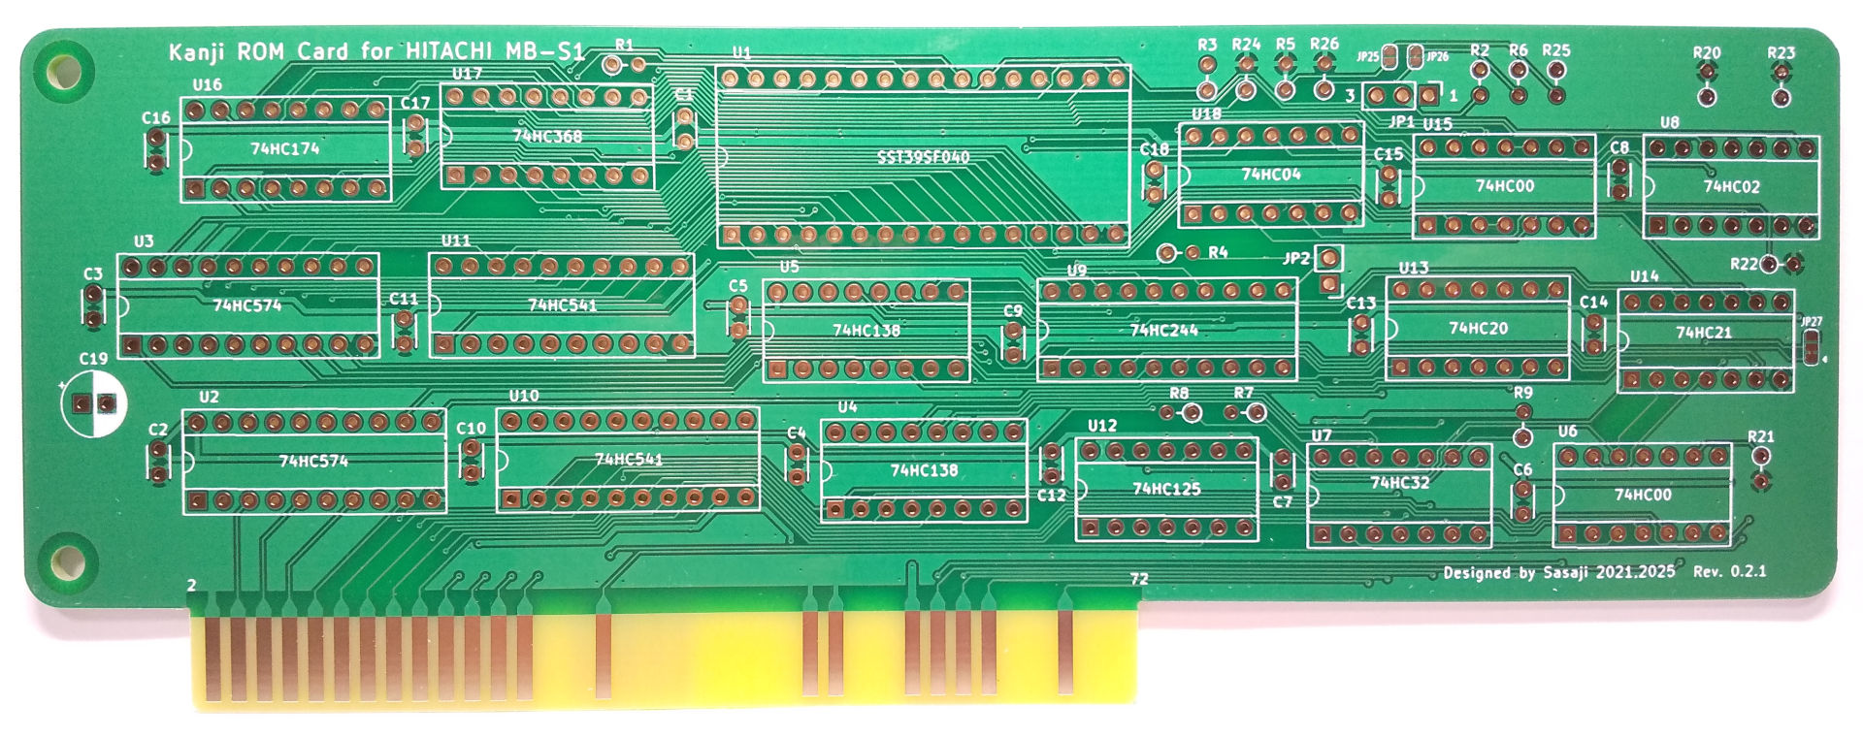
部品表
表 1: 基本部品
番号 | 部品名 | 数量 | 値など
C1～C18 | セラミックコンデンサ | 18 | 0.1uF
C19 | 電解コンデンサ | 1 | 100uF, 16V～
R1 | カーボン抵抗 | 1 | 10KΩ, 1/6W～ (2.7KΩ～10KΩで使用可能)
R2,R4,R5 | カーボン抵抗 | 3 | 47KΩ, 1/6W～ (22KΩ～47KΩで使用可能)
R3,R6,R7,R8,R9 | カーボン抵抗 | 5 | 4.7KΩ, 1/6W～ (2.7KΩ～4.7KΩで使用可能)
U1 | フラッシュメモリ(EPROM) | 1 | SST39SF040, DIP32ピン
U2,U3 | CMOSロジックIC | 2 | 74HC574, DIP20ピン
U4,U5 | CMOSロジックIC | 2 | 74HC138, DIP16ピン
U6,U15 | CMOSロジックIC | 2 | 74HC00, DIP14ピン
U7 | CMOSロジックIC | 1 | 74HC32, DIP14ピン
U8 | CMOSロジックIC | 1 | 74HC02, DIP14ピン
U9 | CMOSロジックIC | 1 | 74HC244, DIP20ピン
U10,U11 | CMOSロジックIC | 2 | 74HC541, DIP20ピン
U12 | CMOSロジックIC | 1 | 74HC125, DIP14ピン
U13 | CMOSロジックIC | 1 | 74HC20, DIP14ピン
U14 | CMOSロジックIC | 1 | 74HC21, DIP14ピン
U16 | CMOSロジックIC | 1 | 74HC174, DIP16ピン
U17 | CMOSロジックIC | 1 | 74HC368, DIP16ピン
U18 | CMOSロジックIC | 1 | 74HC04, DIP14ピン
JP1 | ピンヘッダ | 1 | 3ピン 2.54mmピッチ
JP2 | ピンヘッダ | 1 | 2ピン 2.54mmピッチ
 | ジャンパピン | 1 | JP2用
U6S, U7S, U8S, U12S,U13S,U14S,U15S,U18S | ICソケット | 8 | DIP14ピン 任意
U4S, U5S, U16S, U17S | ICソケット | 4 | DIP16ピン 任意
U2S, U3S, U9S, U10S, U11S | ICソケット | 5 | DIP20ピン 任意
U1S | ICソケット | 1 | DIP32ピン 必須
表 2: JIS第二水準漢字を実装しない場合に必要な部品
番号 | 部品名 | 数量 | 値など
R20,R21,R22,R23,R24 | カーボン抵抗 | 5 | 47KΩ, 1/6W～ (22KΩ～47KΩで使用可能)
 | ジャンパピン | 1 | JP1用
表 3: 辞書ROMのアドレスを変更する場合に必要な部品
番号 | 部品名 | 数量 | 値など
R25 | カーボン抵抗 | 1 | 4.7KΩ, 1/6W～ (2.7KΩ～4.7KΩで使用可能)
R26 | カーボン抵抗 | 1 | 47KΩ, 1/6W～ (22KΩ～47KΩで使用可能)

漢字データについて
漢字データはMBS1エミュレータに付属のmkkanji, mkdicなどを使用して作成できます。
フラッシュメモリの内容は以下のように書き込んだものを用意してください。
表 4: フラッシュメモリの内容
アドレス | 容量 | 概要 | 詳細
$00000～$1FFFF | 128KB | JIS第一水準漢字ROMイメージ | KANJI.ROMのイメージ
$20000～$3FFFF | 128KB | JIS第二水準漢字ROMイメージ | KANJI2.ROMのイメージ
$40000～$47FFF | 32KB | 漢字辞書ROMイメージ | S1DIC.ROMのイメージ

JIS第二水準漢字を実装しない場合
JIS第二水準漢字を使用しない場合U16,U17を省略できます。ただし表 2にある抵抗を実装する必要があります。
さらに、JP1の1-2をジャンパピンでショートしてください。

辞書ROMのアドレスを変更する場合
フラッシュメモリ内にある辞書ROMのアドレスを変更する場合は、表 3にある抵抗を実装し、JP25,JP26を以下のように変更してください。
JP25 | JP26 | 説明
オープン | オープン | フラッシュメモリのアドレス$00000～$0FFFFをエリアにする。
ショート | オープン | フラッシュメモリのアドレス$20000～$2FFFFをエリアにする。
オープン | ショート | フラッシュメモリのアドレス$40000～$4FFFFをエリアにする(デフォルト)。
ショート | ショート | フラッシュメモリのアドレス$60000～$6FFFFをエリアにする。

また、辞書ROMのサイズを64KBにする場合は、JP27の1-2側をオープンにし、2-3側をショートしてください。デフォルトは32KBでJP27の1-2側がショートしています。

使い方
取扱説明書(Manual_ja.pdf)を参照してください。

免責事項
この基板によって発生したいかなる損害についても当方は一切責任を負いません。
この基板を使用するにあたってはすべて自己責任で行ってください。
改訂履歴
初版: 新規作成。
リンク先
この資料や基板データなどはGitHub(https://github.com/bml3mk5/)に置いています。
MailTo: Sasaji (sasaji@s-sasaji.ddo.jp)
Web: http://s-sasaji.ddo.jp/bml3mk5/
X(Twitter): https://x.com/bml3mk5/

